Игорь Бурдонов

ВОСЕМЬ ПОСМЕРТНЫХ ВОСПОМИНАНИЙ

8 стихов-изображений

к тетради № 9 «АКВОПИЛ»

1997

1

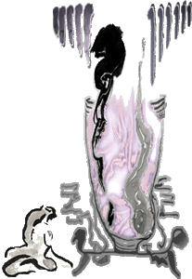
Мне снилось, что я Бог Вселенной,
и сам себя призвал на Суд.
Стою, коленопреклоненный,
держа в руках души сосуд.

Летит младенец окрыленный,
под локти старика ведут,
звенит цепями гений пленный,
- все трое плачут и поют.

От этой песни их унылой
покрылся плесенью Престол.
Душа в сосуде завопила.
И грохнул я сосуд об стол.

И сам к себе бегом спустился,
поднял с колен и... пробудился.

ЗЕЛЁНАЯ ЧАШКА

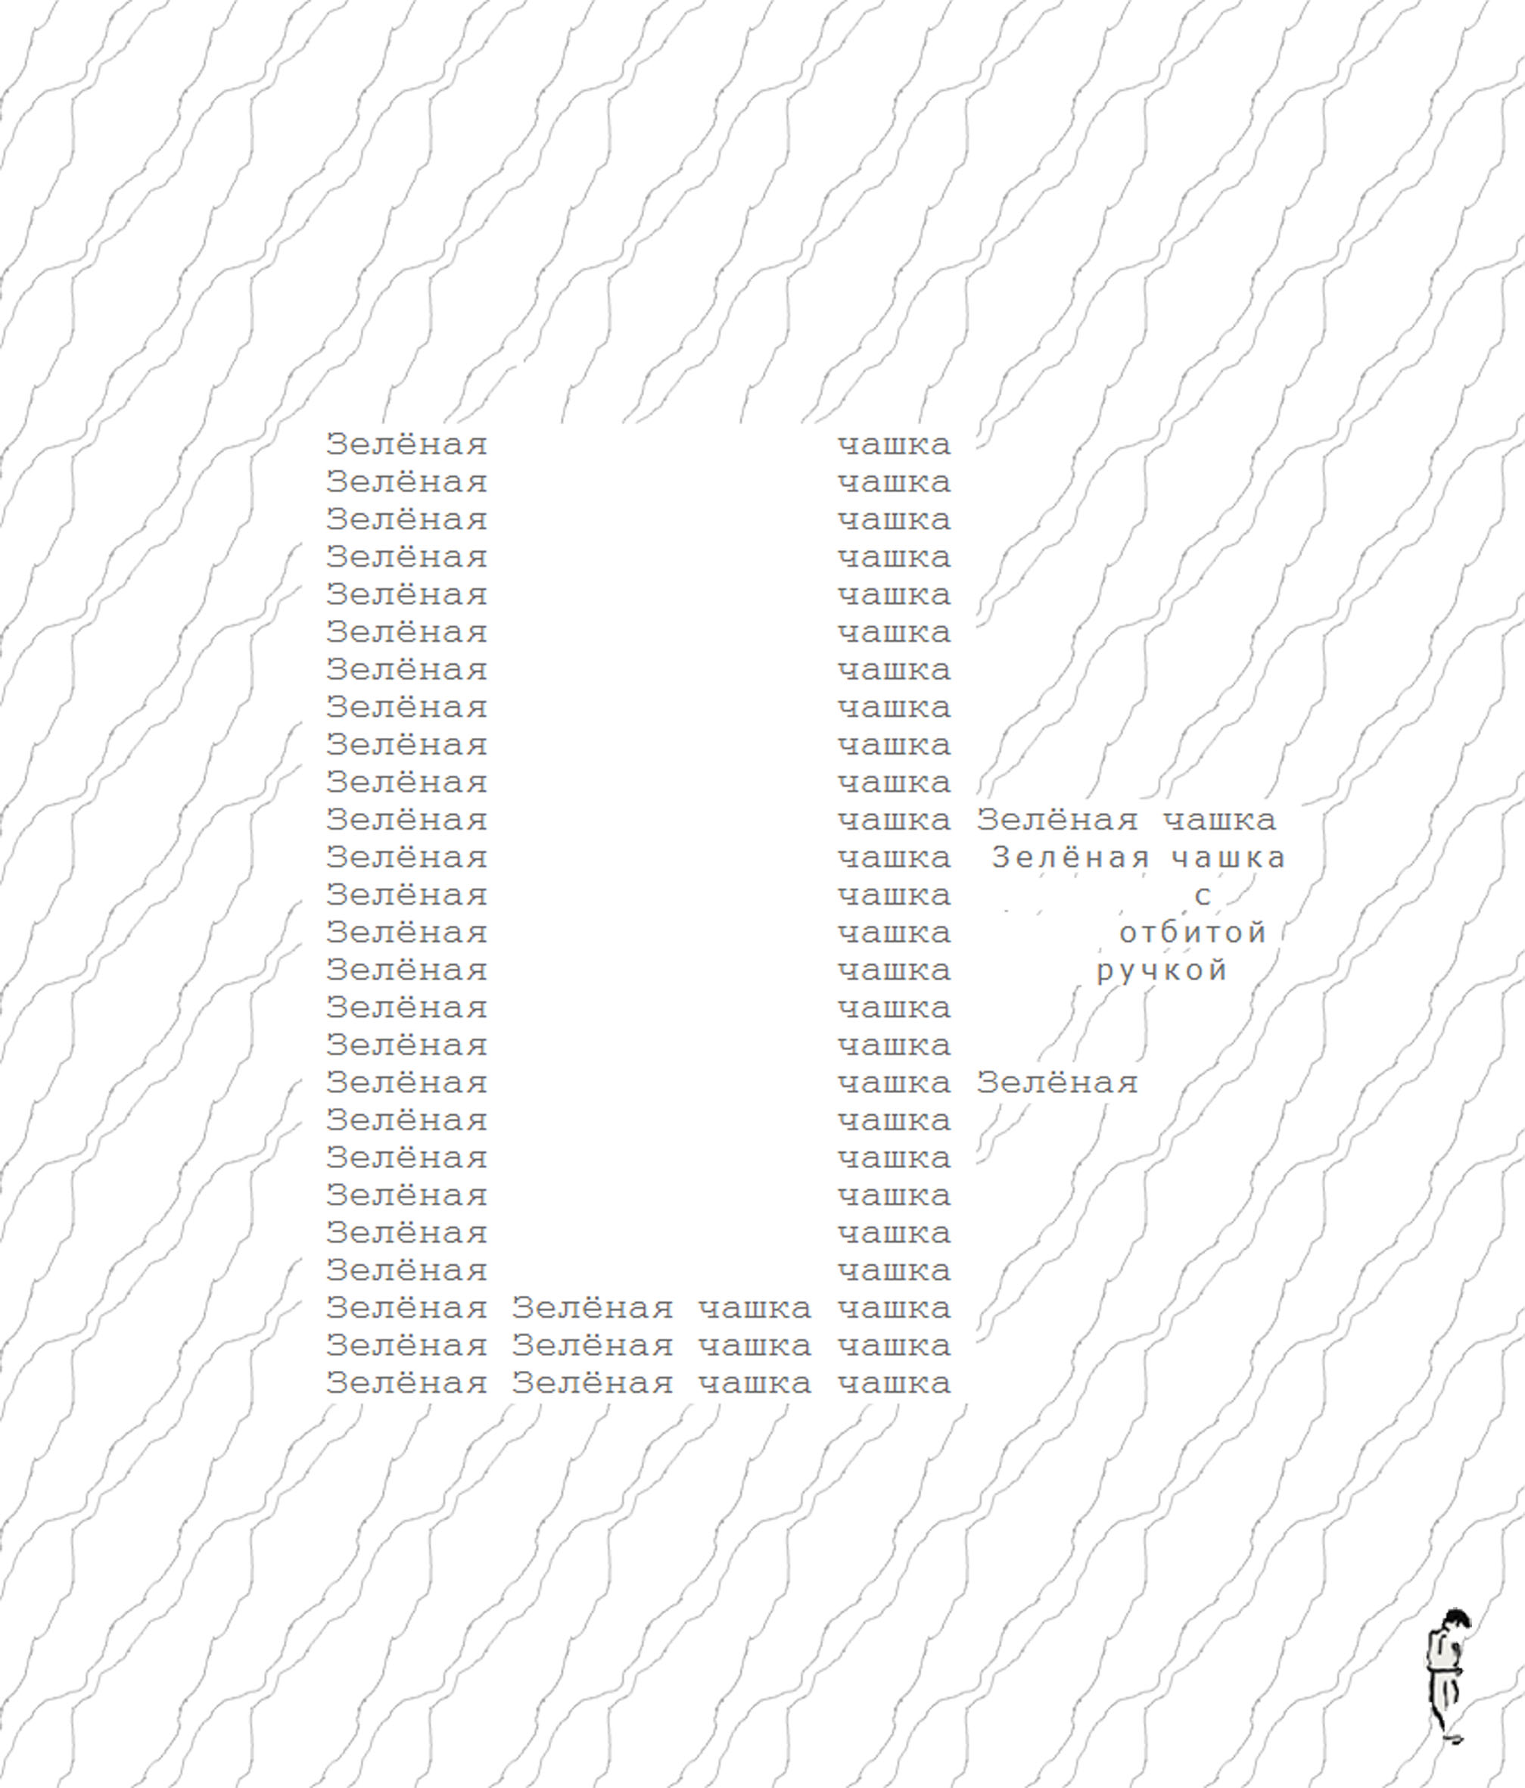

ЧЁРНЫЙ ЧАЙ

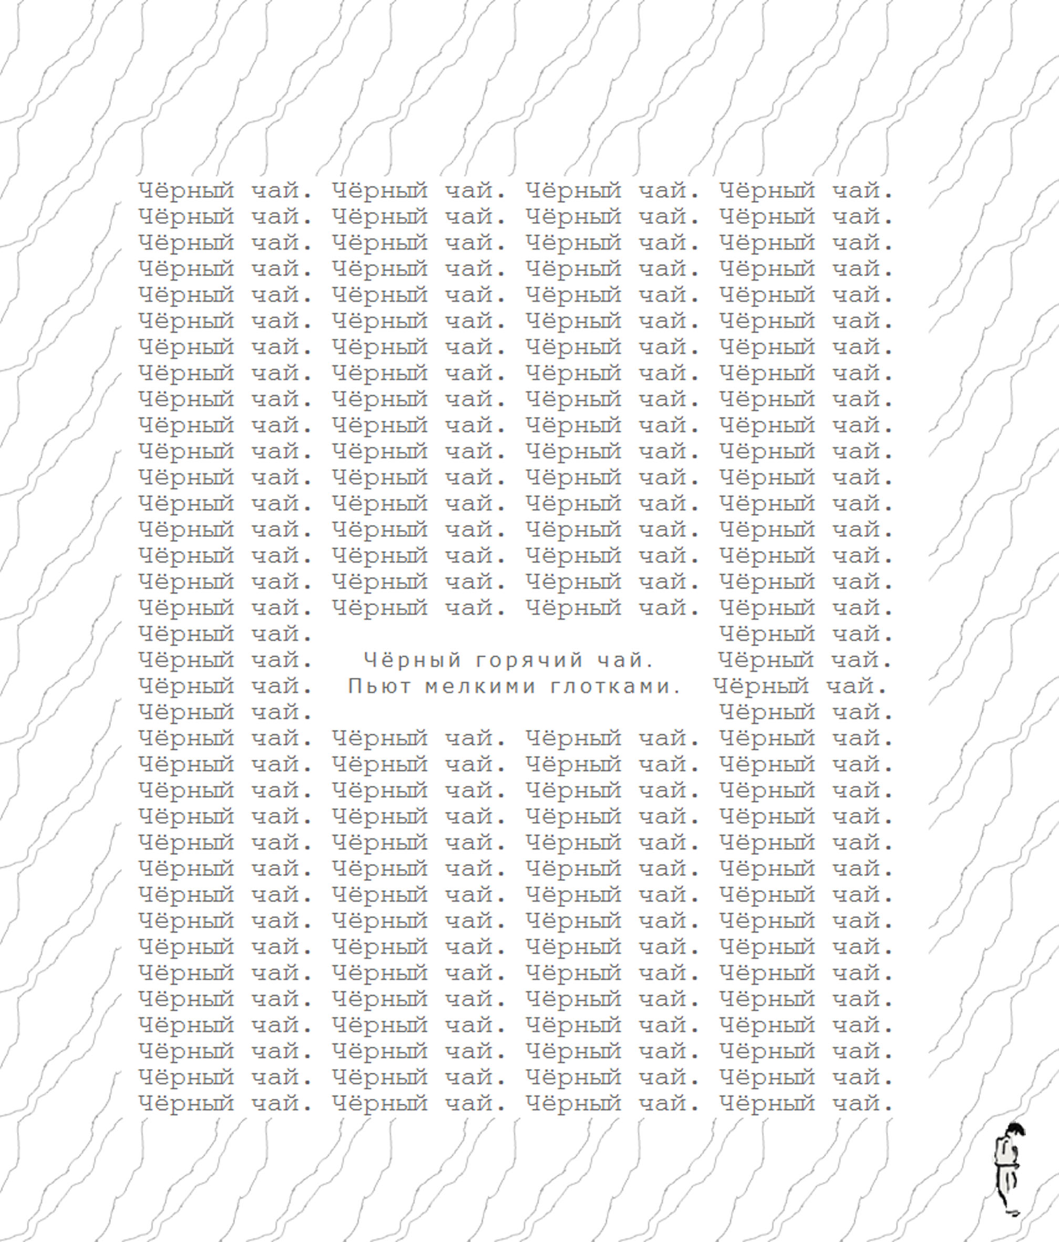

ЧУЖОЙ ЧЕЛОВЕК

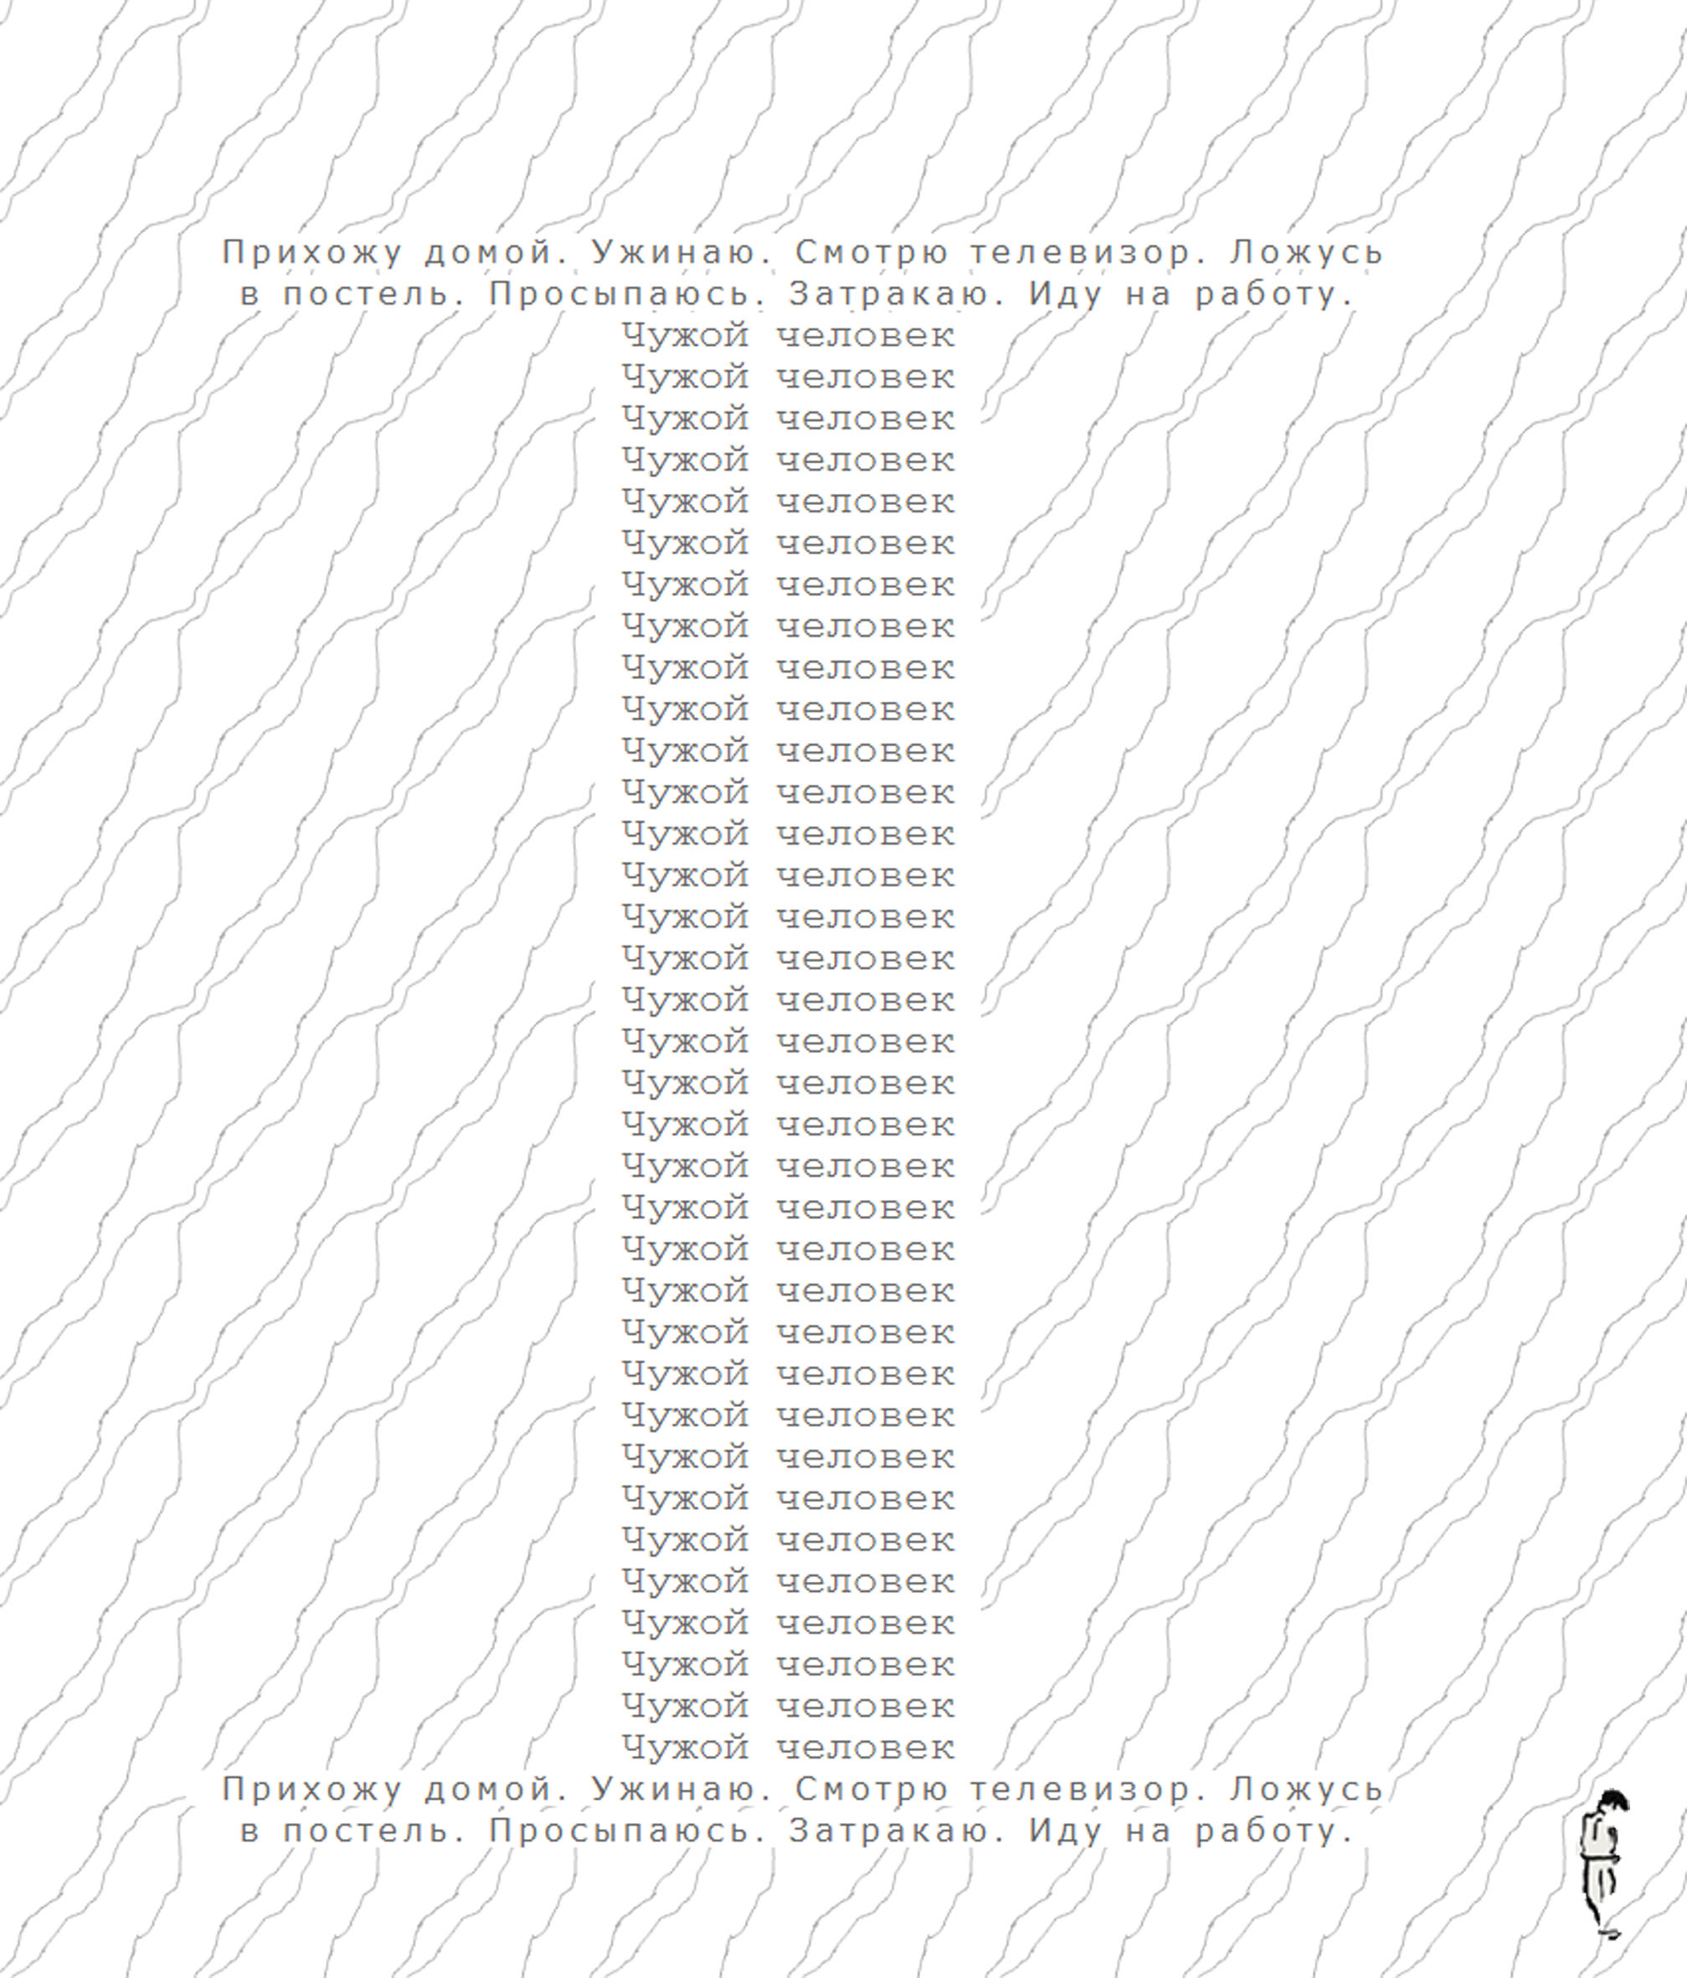

ЧАС НОЧИ

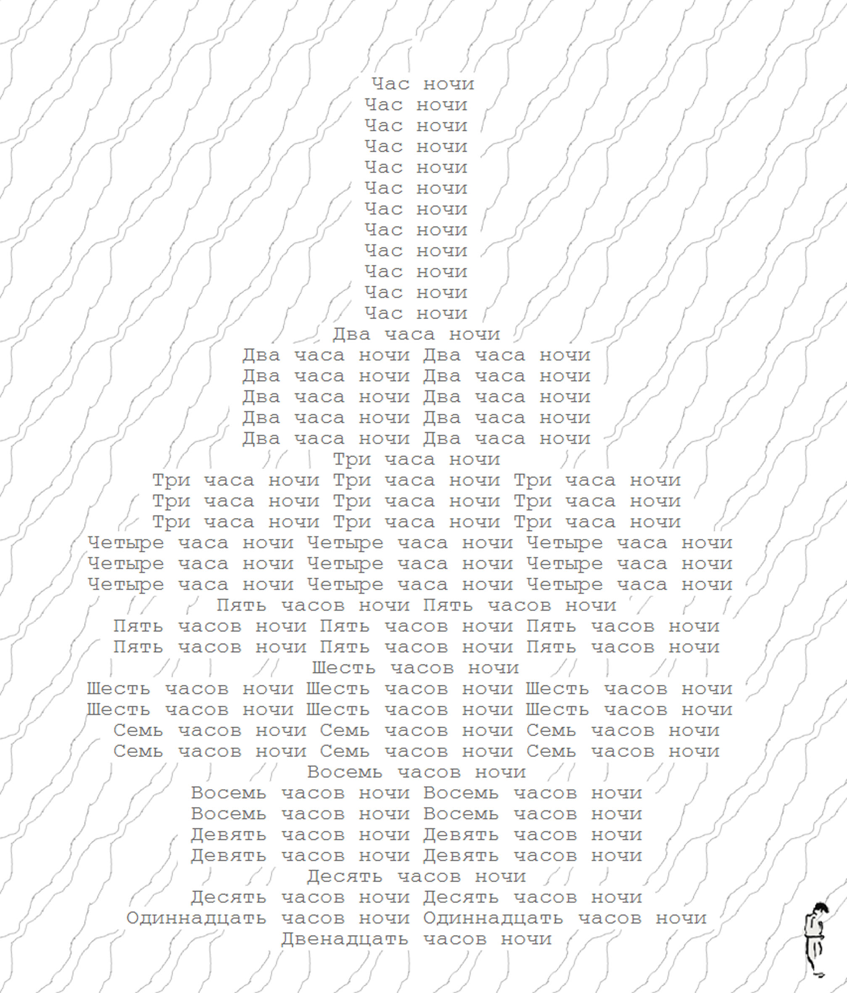

ЧЕРЁМУХА ЦВЕТЁТ

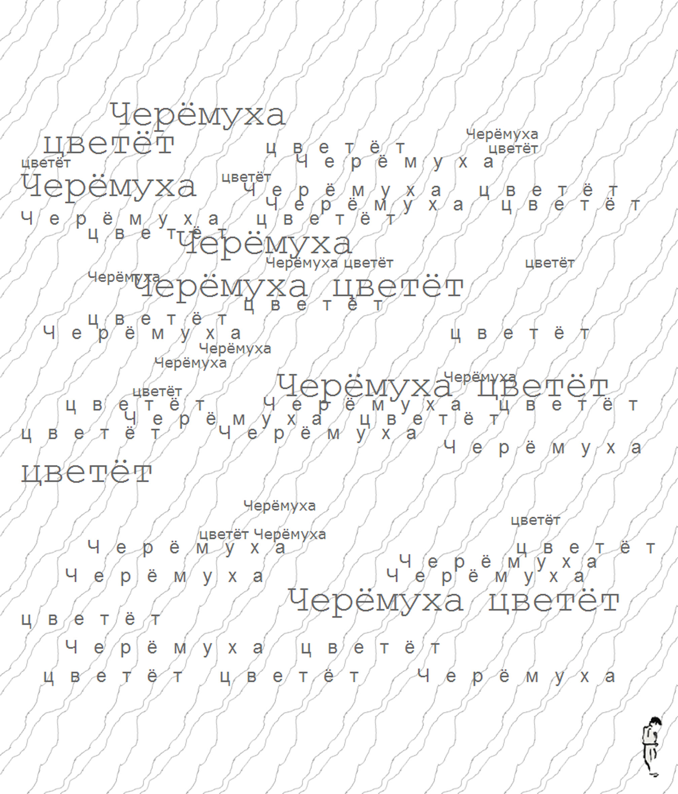

РАСЧЁСЫВАЕТ ВОЛОСЫ

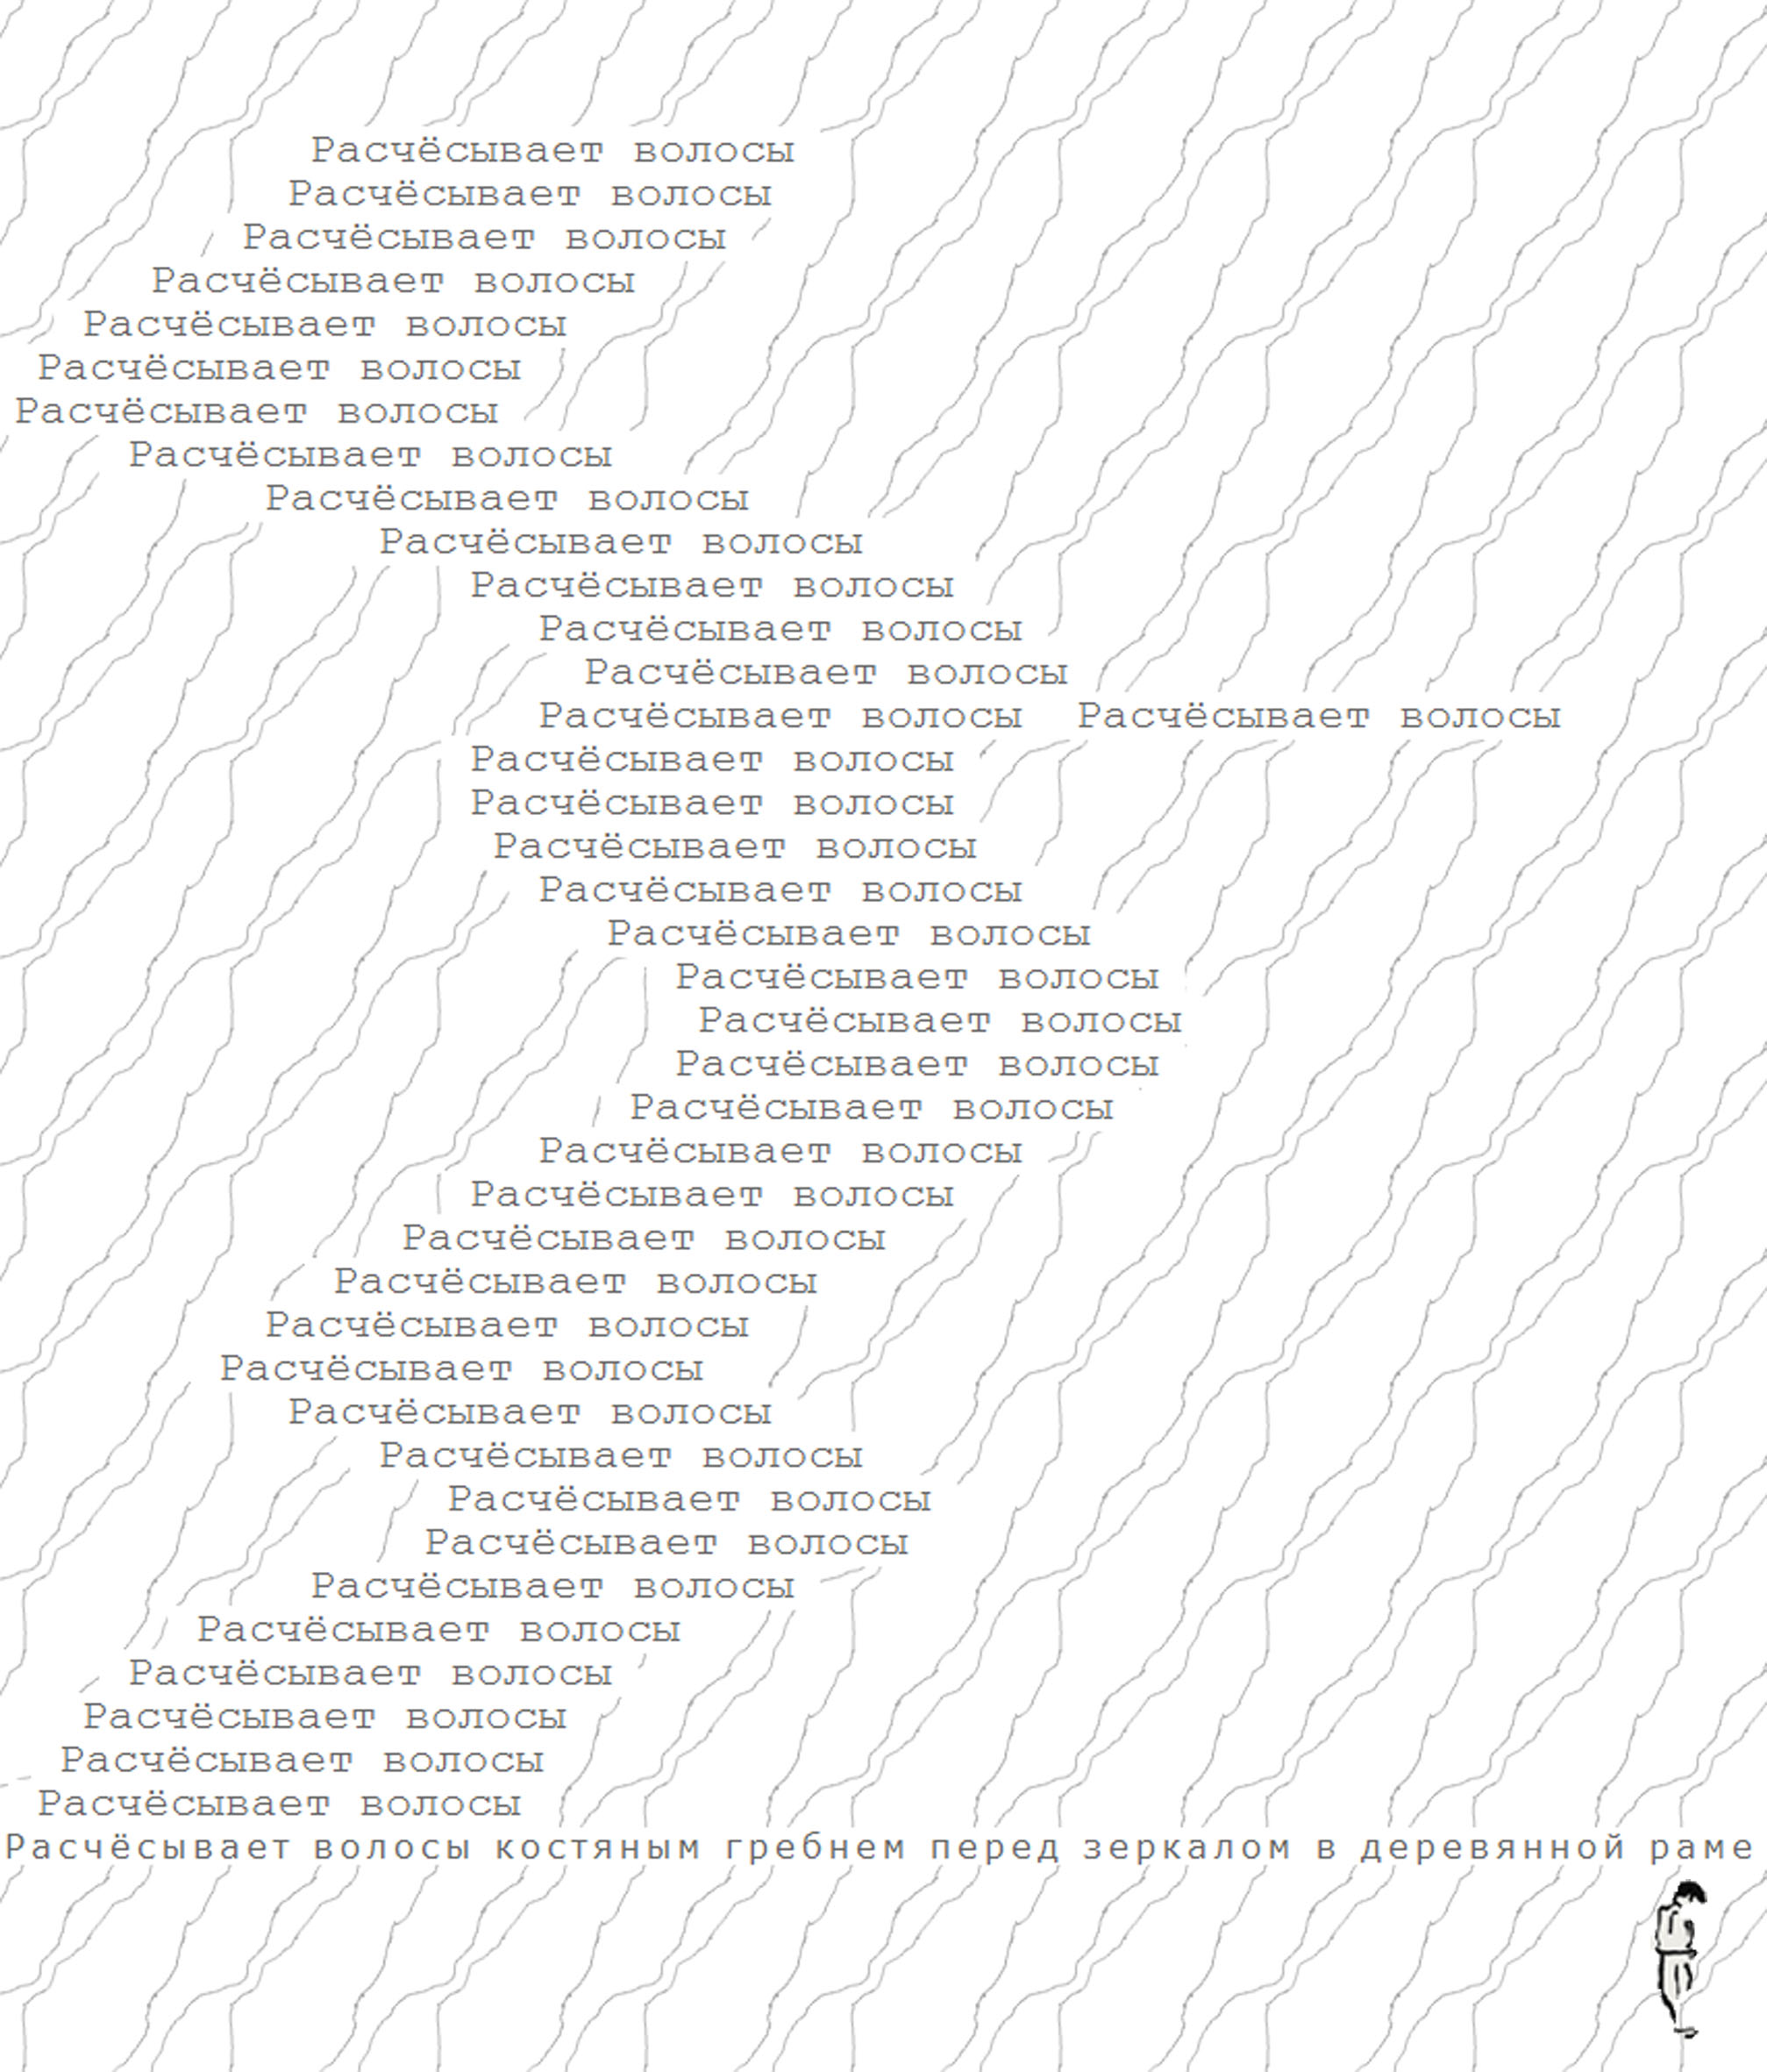

ЧИТАЕТ КНИГУ

